前沿共生第四十八阶段：ENSO 原生椭球半径敏感性与正周期失效边界
  - 五折六半径、30 个案例、942 个可用包络与两个正周期失效反例
2026-11-09

目录

日期：2026-11-09
文档性质：在第四十七阶段冻结的九参数椭球和原生 Fourier 模型上，对六个预先冻结的半径做事后敏感性审计；不是概率区域、置信区间、物理周期发现、联合非线性最优包络、精确有理证明或独立实验。

1. 冻结网格、解析临界半径与计数修正
原协议提交为 4beffb5，固定半径 1、2、4、8、16、32，共五折乘六半径的 30 个案例。半径 1、2 小于基线，4 复现第四十七阶段，8、16 扩大区域，32 是粗粒度压力探针。网格不因案例结果而调整，也不把任何半径标记为最优。
实现前的结构复核发现，原协议把每个折—半径案例误写成包含全部 168 个月份。实际上五折分别只有 34、34、34、33、33 个留出月份；168 是每个半径跨五折的合计。因此修正提交 ac63bba 将最大逐点判定数和最大包络判定数从 5040 改为：
6 ×（34＋34＋34＋33＋33）＝ 1008。
原协议未改写，修正单独保存；模型、折分、中心、协方差、六个半径和证书规则均未改变。修正冻结时尚未生成敏感性结果。
对两个周期参数，临界半径仍由椭球坐标支撑解析给出：
$$ρ=min​\left(\frac{b_{4}}{\sqrt{C_{44}}}，\frac{b_{7}}{\sqrt{C_{77}}}\right)。$$
严格正周期要求半径小于 rho。等于或大于该值时，至少一个周期下界不再严格为正，不生成有限预测或残差上界。五折的半临界半径接受、精确临界半径拒绝负例均通过。

2. 五折临界半径与网格最大可用半径
折 | b4 临界半径 | b7 临界半径 | 限制参数 | 网格内最大可用半径
1 | 44.242703 | 42.872249 | b7 | 32
2 | 53.726258 | 79.340497 | b4 | 32
3 | 45.068790 | 79.923906 | b4 | 32
4 | 26.766839 | 39.587037 | b4 | 16
5 | 31.988981 | 43.769290 | b4 | 16
网格内最大可用半径不是精确或普适安全上限。第 1—3 折在 32 仍可用，不表示其真实最大安全半径就是 32；第 4、5 折的网格最大可用半径为 16，也不替代各自的解析临界值。

3. 半径 32 的两个不可用案例
案例 | b4 最小值 | b7 最小值 | 留出月份 | 有限包络 | 不可用原因
enso:4:r32 | -8.735510 | 5.176631 | 33 | 不生成 | b4 下界为负
enso:5:r32 | -0.015584 | 7.161259 | 33 | 不生成 | b4 下界为负，且落入严格正值拒绝范围
两个案例共 66 个留出月份全部保留为空界，没有静默删除或用 Taylor、固定周期近似补上。第 4 折的周期失效很明显，第 5 折的 b4 下界仅略小于零；后者同样不能被四舍五入成正数。第 1—3 折在半径 32 仍可构造包络，共 102 个可用月份。

4. 包络宽度随半径增长
当前包络使用实际月份在中心周期处的三角函数值，再对七个线性系数分别做椭球支撑放松。其每月宽度可写成：
w(r,x)=2r​C11+k∈{2,3,5,6,8,9}​|tk(x)|Ckk。
因此，在周期证书通过的同一折和月份，当前独立系数放松的宽度随半径线性放大；这不是联合非线性最优界，也不包含对周期不确定性的联合最优求解。宽度扩大不能包装成预测精度提高。
半径 | 可用案例 | 可用月份 | 不可用月份 | 最大包络宽度 | 包络宽度中位数 | 最大残差上界 | 残差上界中位数
1 | 5 | 168 | 0 | 4.410482 | 3.291109 | 8.901078 | 3.578883
2 | 5 | 168 | 0 | 8.820965 | 6.582218 | 10.792974 | 5.160825
4 | 5 | 168 | 0 | 17.641929 | 13.164436 | 14.576766 | 8.516812
8 | 5 | 168 | 0 | 35.283859 | 26.328873 | 22.770600 | 15.295867
16 | 5 | 168 | 0 | 70.567717 | 52.657746 | 40.263462 | 28.451821
32 | 3 | 102 | 66 | 141.135435 | 109.854012 | 75.547321 | 57.404469
半径 32 的宽度汇总只覆盖第 1—3 折的 102 个可用月份，不能把 66 个不可用月份排除后称为全域更优。全部可用案例合计最大包络宽度为 141.135435，最大残差上界为 75.547321；有限性并不自动带来高信息量。

5. 半径 4 基线完整复现与四联图
检查项 | 结果 | 可以说明什么 | 不能说明什么
网格案例 | 30 | 六半径五折全部执行 | 只报告有利半径
最大逐点判定数 | 1008 | 修正后的逐折计数完整 | 5040 的错误结构口径仍有效
实际生成包络 | 942 | 28 个可用案例的逐月结果 | 不可用月份也有有限界
中心一致性 | 942／942 | 包络构造与冻结中心一致 | 概率覆盖、校准或外部验证
实际残差不越界 | 942／942 | 上界公式与中心预测一致 | 观测证明椭球是真实区域
不可用月份 | 66 | 两个失败案例得到保留 | 失败可从汇总中删除
半径 4 逐折完整匹配 | 5／5 | 临界半径、证书、包络、逐点结果、覆盖计数与基线一致 | 新一轮独立科学验证
半径 4 的最大宽度 17.641929、中位宽度 13.164436、最大残差上界 14.576766、残差上界中位数 8.516812 均与第四十七阶段一致。原有“默认优化器未达原容差、认证参数前向通过”的已知答案分层继续保留，不进入留出证据。
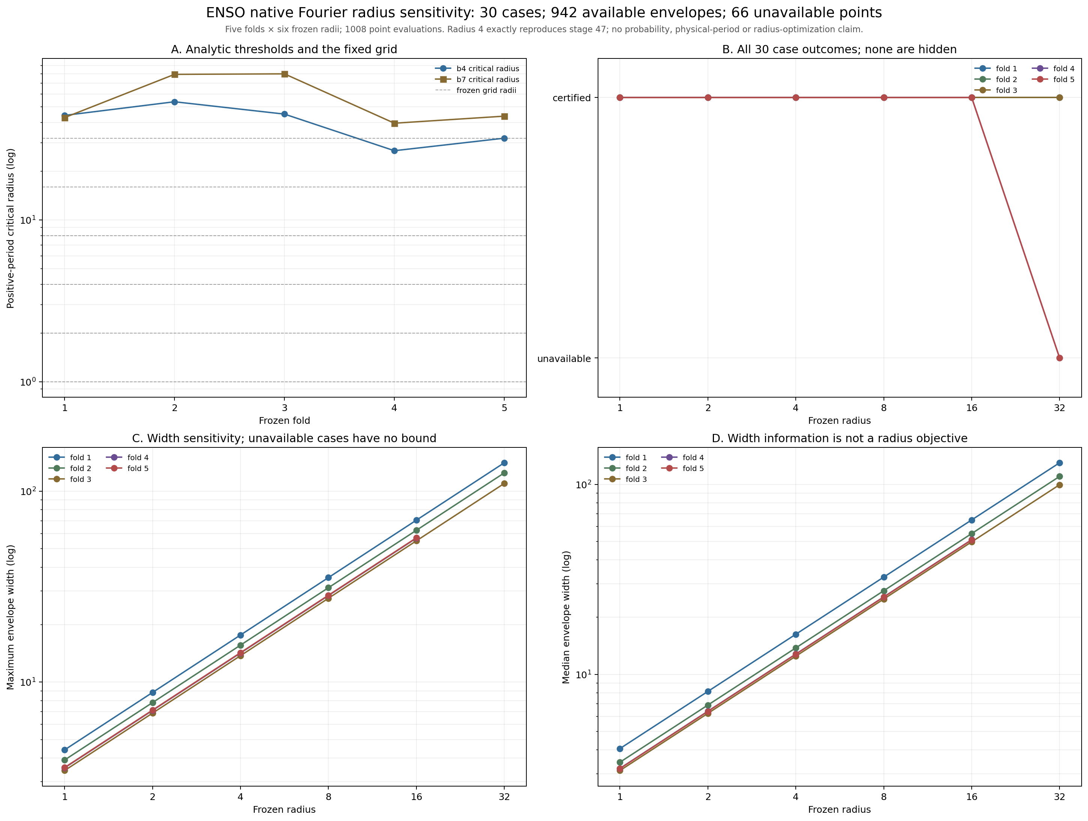
图 55｜ENSO 原生椭球半径敏感性与正周期失效边界（第 1 幅，共 1 幅）
插入位置：§5「半径 4 基线完整复现与四联图」；顺序第 1 幅，共 1 幅。
A 比较两个周期的解析临界半径与冻结网格；B 展示全部 30 个案例的可用状态；C 给出最大包络宽度；D 给出包络宽度中位数。B 中第 4、5 折在半径 32 的下降必须保留，C、D 的不可用点不补零、不插值。

6. 证据边界与后续义务
问题 | 本阶段结果 | 不能推出的结论
六个半径是否都通过 | 不是，28／30 案例通过 | 所有半径下五折均安全
哪些案例不可用 | enso:4:r32、enso:5:r32 | 不可用月份可以省略
半径 4 是否复现 | 五折完整匹配 | 独立模型族或独立实验复现
宽度是否代表联合最优 | 不是，采用独立系数放松 | 联合非线性极值已经求得
网格最大可用半径是否是精确上限 | 不是，解析临界半径另列 | 网格最大值就是普适安全上限
是否有概率覆盖 | 没有，只有算术一致性 | 置信度、后验概率或校准分数
是否为精确有理证明 | 不是，采用 80 位精度和外向数值舍入 | 精确有理代数证书
原协议是否被覆盖 | 原协议未改写，新增计数修正 | 5040 仍可作为实际逐折计数
后续若需真正收紧区域包络，应研究周期与振幅的联合非线性极值，而不是继续扩大独立放松的半径网格。当前结果只支持所选椭球、冻结网格和原生 Fourier 表达式的局部数值审计，不支持物理参数内生性、新周期机制、全域安全性或独立物理实验结论。

可复核文件
- 原冻结协议：validation/enso-native-ellipsoid-radius-sensitivity-protocol.json
- 逐折计数修正：validation/enso-native-ellipsoid-radius-sensitivity-protocol-amendment-01.json
- 完整结果：validation/enso-native-ellipsoid-radius-sensitivity.json
- 分析脚本：scripts/analyze_enso_native_ellipsoid_radius_sensitivity.py
- 单元与负例测试：tests/test_enso_native_ellipsoid_radius_sensitivity.py
- 四联组图：papers/55_ENSO原生椭球半径敏感性/fig55_enso_native_ellipsoid_radius_sensitivity.png
- 第四十七阶段冻结基线：validation/enso-native-ellipsoid-continuous-bounds.json

